**Git**

**一、Git与GitHub**

**1、什么是Git？**

Git（读音为/gɪt/）是一个开源的分布式版本控制系统，可以有效、高速地处理从很小到非常大的项目版本管理。Git是目前世界上最先进的分布式版本控制系统，在处理各种项目时都十分高效，而且非常的高大上。

学习Git的好处：

1.有利于打造自己的核心竞争力，积累经验、保存项目

2.为我们提供以往版本记录，以便我们恢复操作

3.分清责任不背锅

4.科学合理的规划工作

5.进行项目精度和进度的一个把控

**2、什么是GitHub？**

GitHub是一个面向开源及私有软件项目的托管平台，因为只支持git 作为唯一的版本库格式进行托管，故名GitHub。GitHub除了提供管理Git的web界面外，还提供了订阅、讨论组、文本渲染、在线文件编辑器、协作图谱（报表）、代码片段分享（Gist）等功能。

**3、git与GitHub关系**

Git 是一个版本控制工具，Github是项目托管网站，两者是独立的。但是他们是有紧密联系的。我们可以通过Git的命令行来管理我们Github的项目版本管理。

**二、GitHub注册**

打开官网：<https://github.com/> 完成注册。

具体步骤请看下图：

步骤一：打开<https://github.com/> ，点击注册按钮

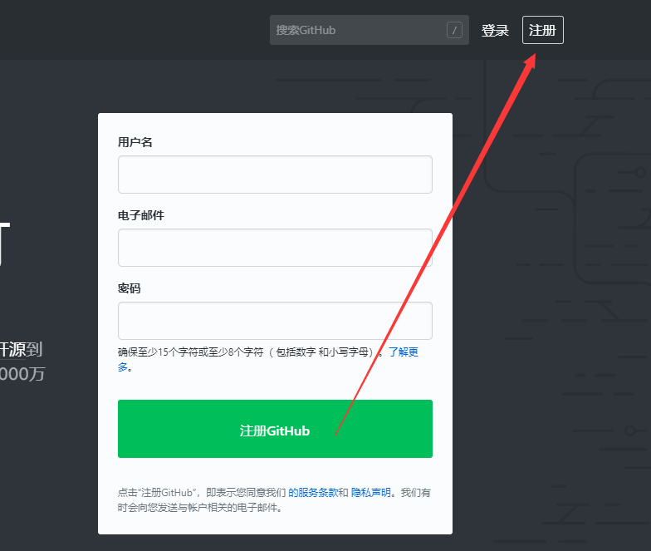

步骤二：完成信息填写，

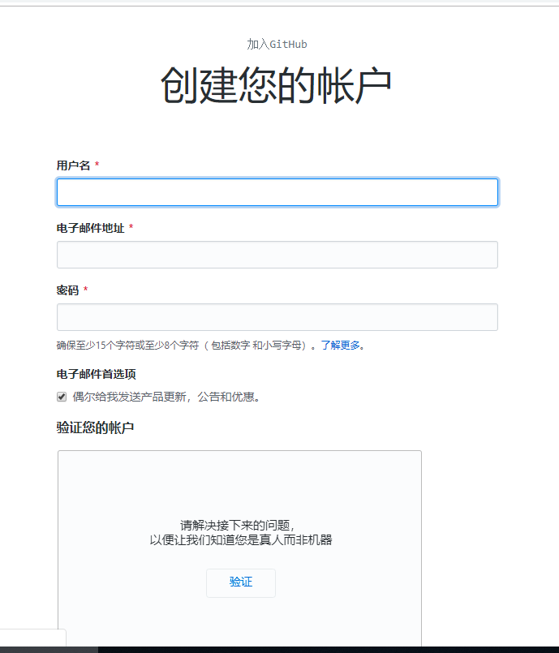

步骤三：打开刚才注册的邮箱，去邮箱中找到邮件点击验证

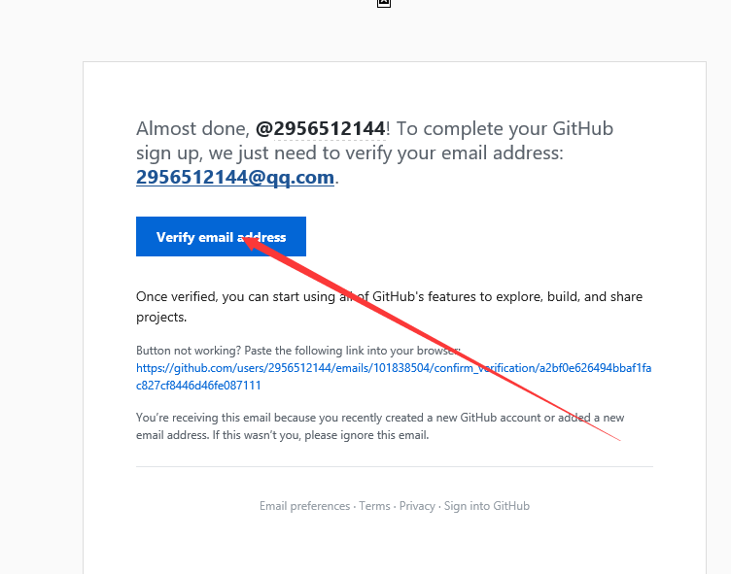

**三、Git安装**

下载git安装包并运行

具体步骤请看下图：

步骤一：打开git官网，进行下载安装包

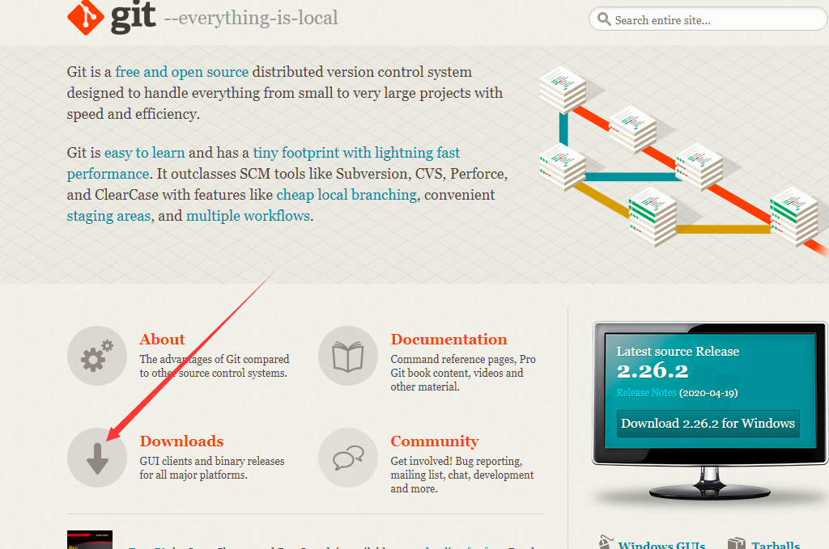

步骤二：选择操作系统

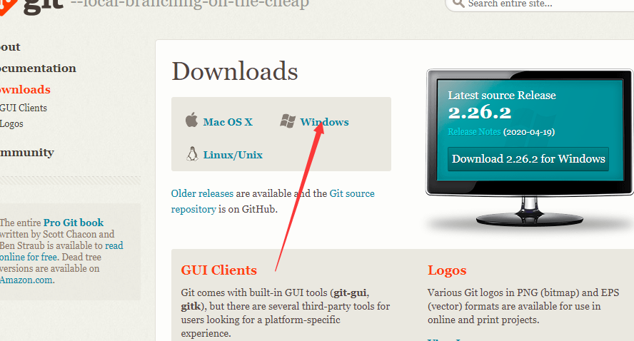

步骤三：下载对应版本

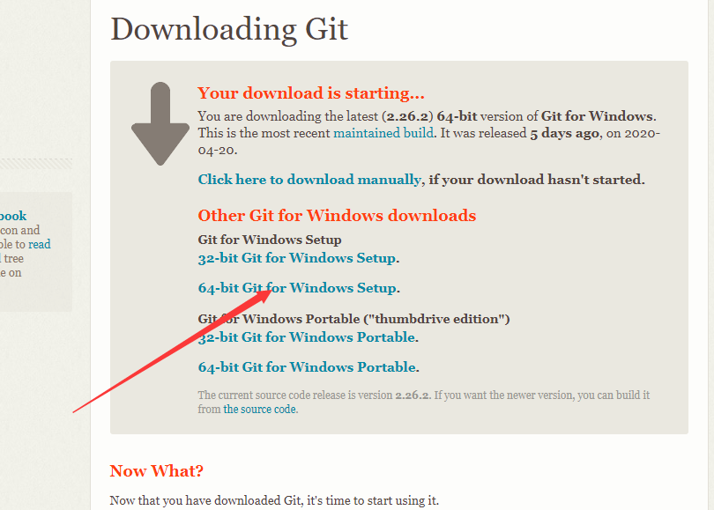

步骤四：运行git安装包,一直点击下一步，等待安装完毕

步骤五：点击鼠标右键，多出现两个选项（git GUI here和git bash here），说明完成安装。

1. **Git使用**
2. **Git三大区介绍**

**三大区（工作区、暂存区、版本库）**

**工作区：**

**输入git命令行：git init,会出现一个隐藏文件**

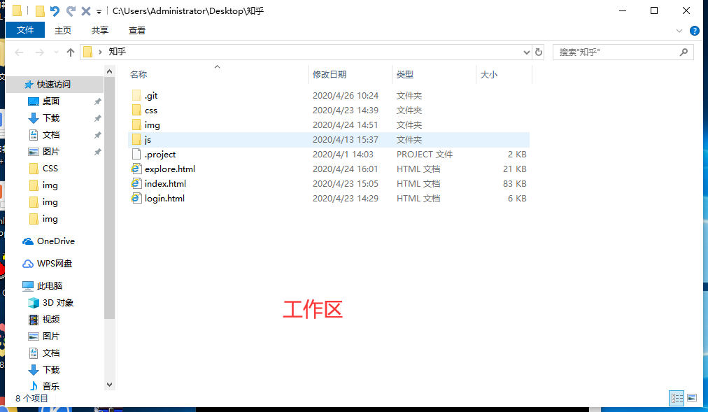

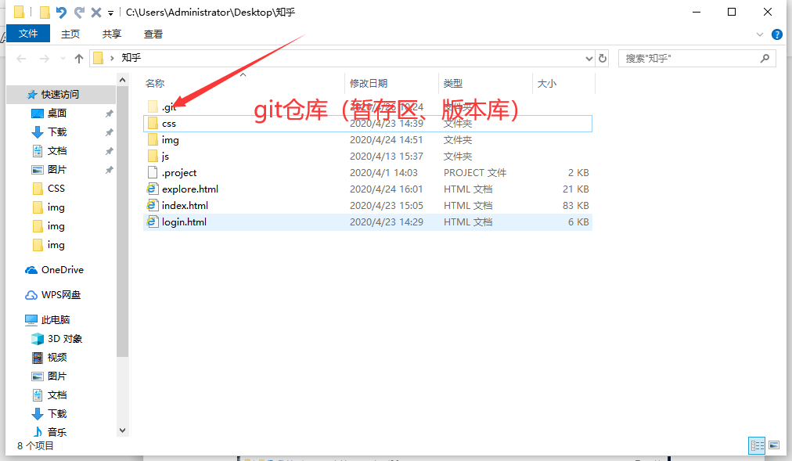

暂存区：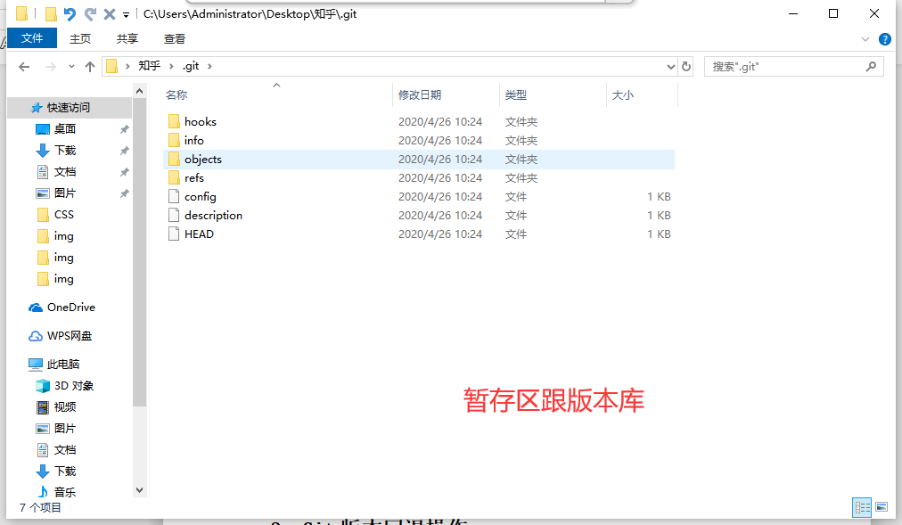

1. **Git本地仓库操作**

**步骤一：配置个人信息**

1. **配置用户名和邮箱**

**Git命令行：配置用户名：git config --global user.name “msy”**

**配置邮箱：git config --global [user.email“496075284@qq.com”](mailto:user.email\“496075284@qq.com\”)**

**查看配置信息：git config -l(小写**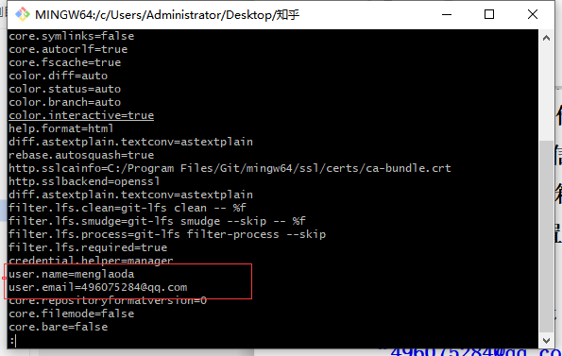

查看仓库状态：git status

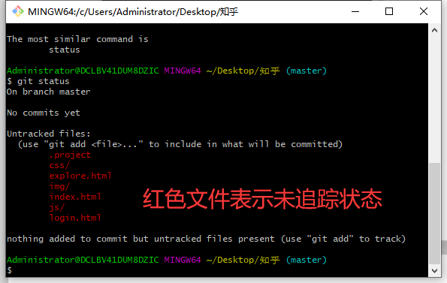

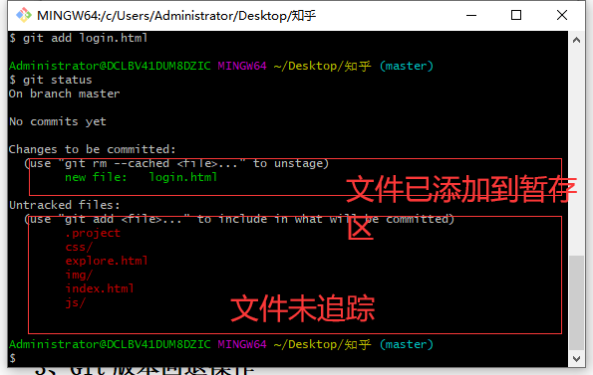添加文件到暂存区：git add 文件名或文件夹名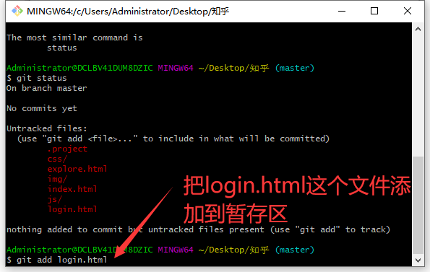



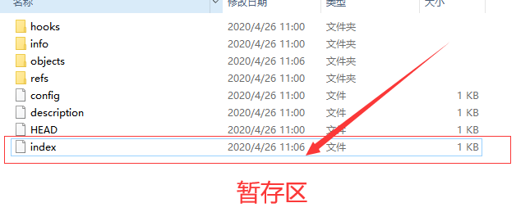

再把文件添加到版本库：git commit -m “备注信息”

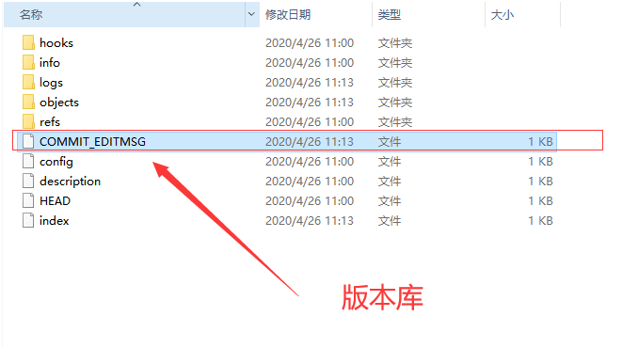

先把文件添加到暂存区，才可以把文件提交到版本库。

1. **Git版本回退操作**
2. **Github远程仓库操作**
3. **Git分支操作**
4. **Git多人协作开发过程**
5. **Github其它常用操作**